Zdj. nr 1 ROK 2023



Zdj. nr 2 ROK 2014

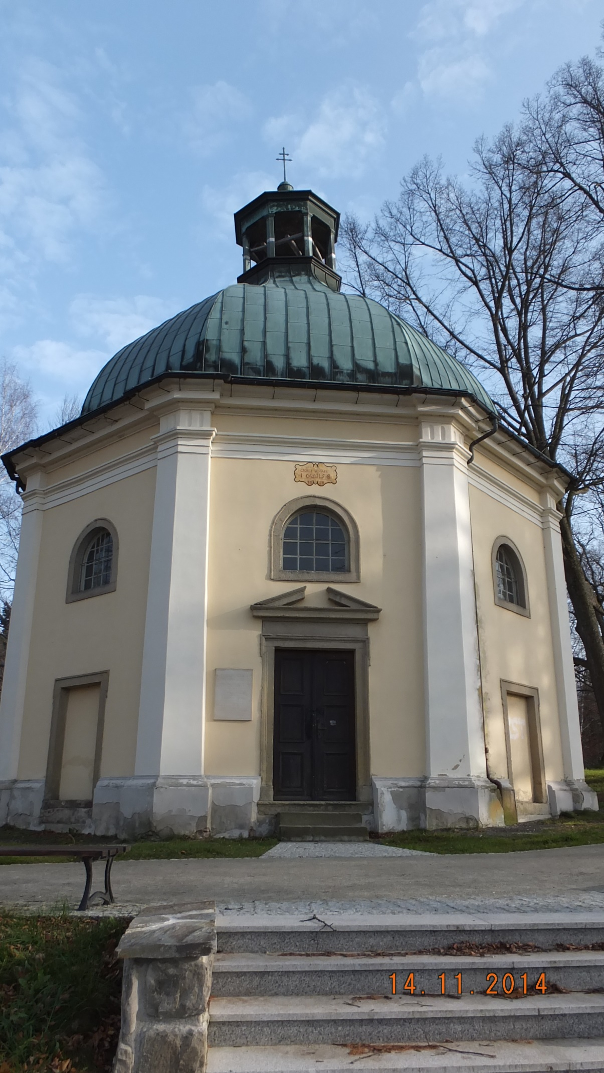

Zdj. nr 3 ROK 2023 WIDOK SKLEPIENIA PRZEZ WŁAZ DACHOWY

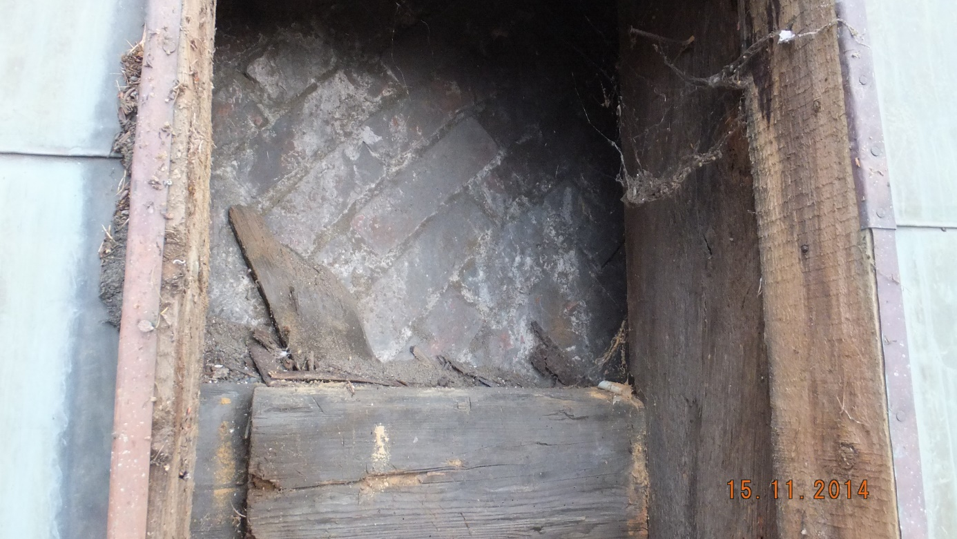

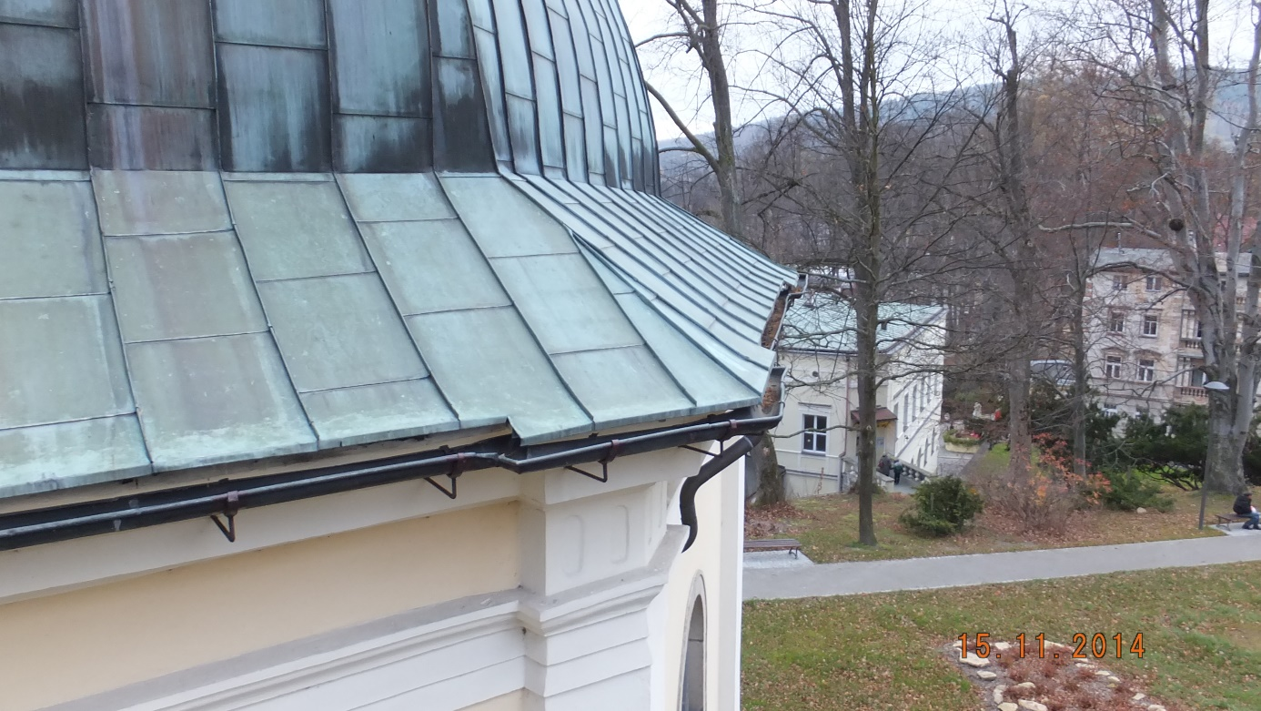Zdj. nr 4

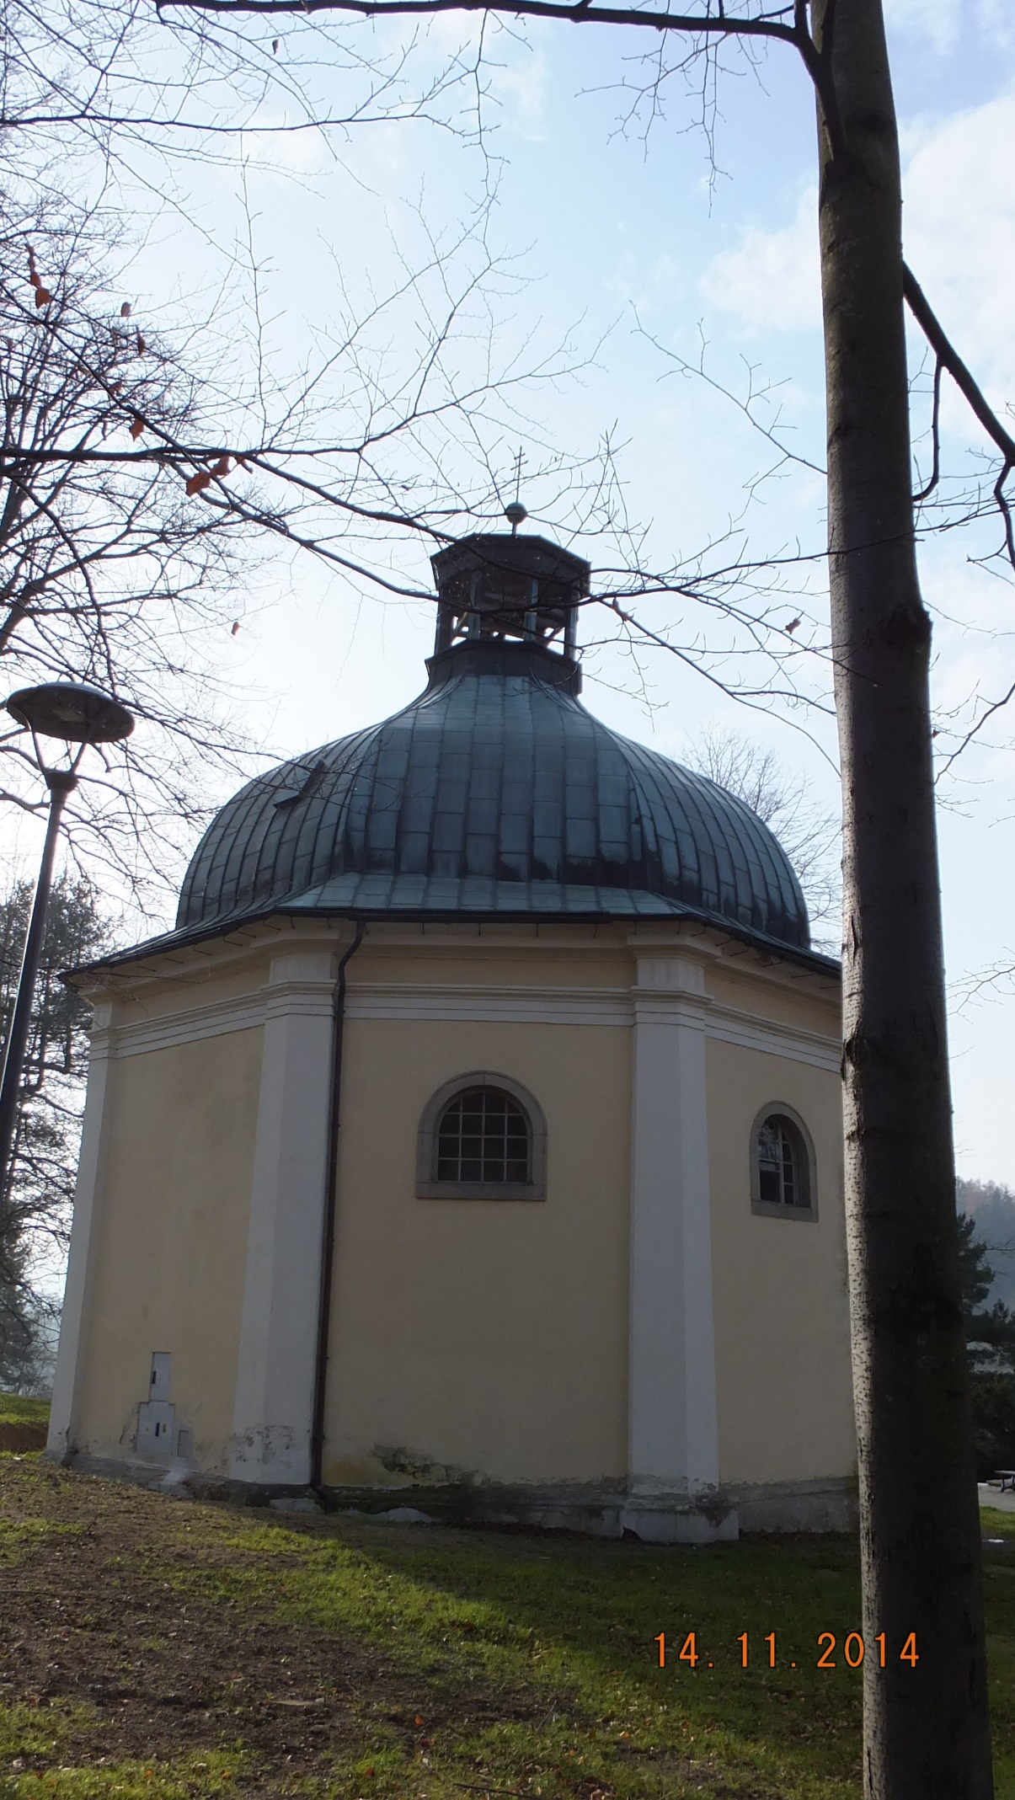Zdj. nr 5